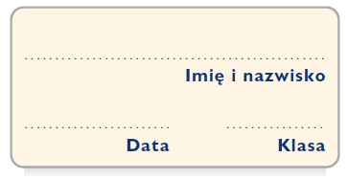
Tak trzeba…

Test podsumowujący do 3. rozdziału podręcznika,
wersja A
Czas pracy: 45 minut
Maksymalna liczba punktów: 41

Przeczytaj uważnie teksty i wykonaj podane zadania. W zadaniach wybierz tylko jedną poprawną odpowiedź i zaznacz ją kółkiem. Rozwiązania pozostałych zadań zapisz starannie w wyznaczonym miejscu. Pomyłki przekreślaj. Powodzenia!

Tekst I
Dorota Terakowska, Piąty talerz
Co roku, w Boże Narodzenie, gdy córki nakrywały stół, przypominałam ze szlachetnym patosem: – Pamiętajcie o tradycyjnym pustym talerzu dla niespodziewanego gościa! Zawsze może zjawić się ktoś samotny i nieszczęśliwy, a Boże Narodzenie to święta miłości bliźniego! [...]
Powiedzmy sobie szczerze, że piaty talerz zawsze był pusty. Ot, ładny symbol. [...]
Uszka akurat doszły, gdy ktoś zapukał do drzwi.
– W takim momencie?! – wkurzył się mąż.
– Niech to szlag! – powiedziałam z uczuciem.
– Niech! – przytaknęła Kaśka i otworzyła drzwi. W progu stała szeroko roześmiana Małgośka i…obca, spłoszona staruszka.
– Kto to? – spytali panicznym szeptem mąż i starsza córka.
– Właśnie, kto? – powtórzyłam, ale Małgosia już wpychała nieznajomą do mieszkania, rozbierając ją z grubej chusty, starego palta i dwóch swetrów. [...]
– Chwileczkę! – zawołałam z rosnącą furią. – Małgosiu, kim jest ta pani?
– Pani jest do piątego talerza! – odparła z entuzjazmem Małgośka. [...]
– Ale piąty talerz zawsze jest pusty! – zawołała przytomnie starsza córka.
– Bo czeka – wtrąciła szybko Małgosia. [...]
Poczułam, że w środku gotuję się równie energicznie jak uszka, i gdy zdezorientowany mąż i równie oszołomiona Kaśka wprowadzali staruszkę do pokoju, ja pociągnęłam Małgośkę do kuchni.
– Co to jest, do licha?! – warknęłam. – Przyprowadzasz do domu obcą osobę, która może nawet być złodziejką? I to kiedy? W wieczór wigilijny?! Czyś ty zwariowała?!
– Ale piąty talerz… – szepnęła bezradnie Małgośka. – Zawsze mówiłaś, że on czeka na kogoś nieszczęśliwego i samotnego, a ta staruszka naprawdę jest samotna i nieszczęśliwa! Wypożyczyłam ją specjalnie dla nas z domu starców!
– Wypożyczyłaś?! Jezusie Maryjo... – zaczęłam gniewnie i… zamilkłam. Nagle uświadomiłam sobie, że za kilka godzin, o północy, mój pies i dwa koty zaczną rozmawiać ludzkim głosem,

a ja warczę! Warczę o piąty talerz, o którym tyle rozprawiam, gdy rozpoczyna się ceremonia nakrywania wigilijnego stołu! Wzięłam głęboki oddech i dokończyłam: – Jezusie, Maryjo… no i dobrze zrobiłaś! [...]
Dorota Terakowska, Piąty talerz (fragment)

1. Kiedy w drzwiach pojawiła się nieznajoma, członkowie rodziny 1 p.
A. uradowali się na jej widok.
B. zdenerwowali się i zażądali wyjaśnień.
C. przygotowali piąte nakrycie stołu.
D. odmówili jej wejścia do mieszkania.

2. Sformułowania potoczne występujące w tekście znajdują się w szeregu 1 p.
A. Jezusie Maryjo, głęboki oddech, czyś ty zwariowała.
B. Do licha, warknęłam, niech to szlag.
C. Jezusie Maryjo, do licha, dobrze zrobiłaś.
D. Panicznym szeptem, do licha, niech to szlag.

3. Czyn Małgosi sprawił, że 1 p.
A. o północy zwierzęta przemówiły ludzkim głosem.
B. w domu wybuchła awantura.
C. domownicy uświadomili sobie, czym jest miłość do bliźniego.
D. mama zapomniała o talerzu dla niespodziewanego gościa.

4. Odpowiedz, czy – według Ciebie – opisana we fragmencie postawa Małgosi może być wzorem dla innych domowników. Uzasadnij swoje zdanie. 2 p.
………………………………………………………………………………………………
………………………………………………………………………………………………
………………………………………………………………………………………………
………………………………………………………………………………………………

5. Zastąp podkreślone wyrazy synonimami. 2 p.

uszka doszły – …………………………………………………………………………………
spłoszona staruszka – …………………………………………………………………………

6. Na podstawie przeczytanego tekstu wyjaśnij, na czym polega różnica między teoretyczną a faktyczną miłością bliźniego. 4 p.

………………………………………………………………………………………………
………………………………………………………………………………………………
………………………………………………………………………………………………
………………………………………………………………………………………………
………………………………………………………………………………………………
………………………………………………………………………………………………
………………………………………………………………………………………………

Tekst II
Rozejm bożonarodzeniowy – świąteczne pojednanie żołnierzy w 1914 r.
24 grudnia 1914 r. w okopach pod Ypres w Belgii żołnierze wrogich armii, Niemcy i Brytyjczycy, spontanicznie zaprzestali działań zbrojnych, opuścili okopy, śpiewali kolędy, a nawet grali w piłkę. Wydarzenia te przeszły do historii jako rozejm bożonarodzeniowy. „To była piękna księżycowa noc, mróz skuł ziemię, było biało prawie wszędzie. Około 7 lub 8 wieczorem było sporo zamieszania w niemieckich okopach. Były oświetlone, sam nie wiem, czym. A potem Niemcy zaśpiewali Cichą noc. Cóż za piękna melodia, pomyślałem. To był jeden z najważniejszych dni w moim życiu. Nigdy go nie zapomnę” – wspominał bożonarodzeniowy rozejm w okolicach francuskiej miejscowości Armentieres brytyjski szeregowy Albert Moren.
Fragment artykułu ze strony https://dzieje.pl/

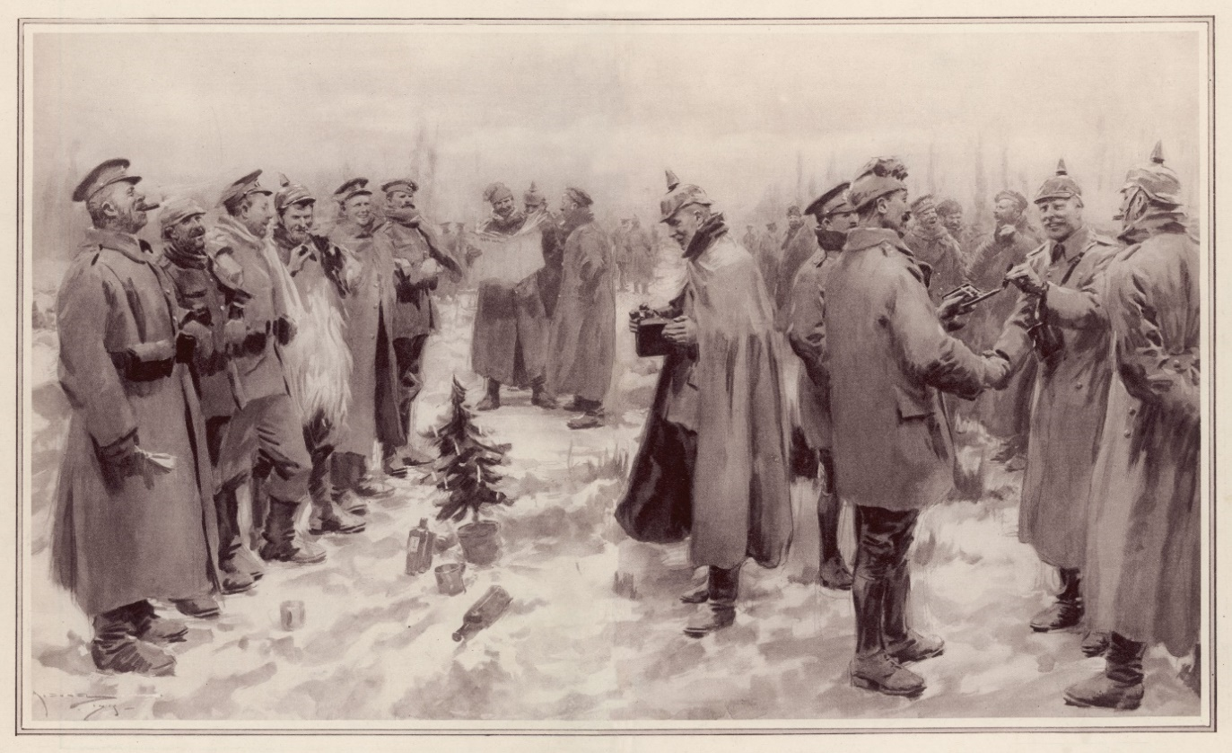
Rycina z „The Illustrated London News's” z 9 stycznia 1915 r.

7. Wigilia w okopach pod Ypres w 1914 r. przeszła do historii, ponieważ 1 p.
A. silny mróz uniemożliwił kontynuowanie działań zbrojnych.
B. żołnierze spontanicznie zaprzestali walk, aby wspólnie świętować.
C. dowódcy wrogich armii ogłosili rozejm na czas świąt.
D. Niemcy zaśpiewali nieznaną Anglikom kolędę Cicha noc.

8. Wyjaśnij, dlaczego wspomniany w tekście brytyjski szeregowy określił wigilię 1914 r. jednym z najważniejszych dni w jego życiu. 2 p.

………………………………………………………………………………………………
………………………………………………………………………………………………
………………………………………………………………………………………………
………………………………………………………………………………………………
………………………………………………………………………………………………

9. Podaj trzy cechy wojennej literatury faktu. 3 p.

• ………………………………………………………………………………………………
………………………………………………………………………………………………
•………………………………………………………………………………………………
………………………………………………………………………………………………
•………………………………………………………………………………………………
………………………………………………………………………………………………

10. Obok podanych grup wyrazów zapisz słowa o szerszym zakresie znaczeniowym. 3 p.

karabin, pistolet, rewolwer ……………………………………………………………
piłka nożna, siatkówka ……………………………………………………………
szeregowiec, oficer, chorąży ……………………………………………………………

11. Do podanych sformułowań dopisz ich wyrazy lub wyrażenia synonimiczne. 3 p.

działania zbrojne –………………………………………………………………………
rozejm – …………………………………………………………………………………
było biało – ………………………………………………………………………………

12. Przyporządkuj podane elementy do odpowiednich części sprawozdania oraz recenzji. Pamiętaj, że niektóre z tych elementów znajdują się w obu formach wypowiedzi. 4 p.

podsumowanie zawierające krótki komentarz lub opinię; informacje o tematyce i problematyce dzieła; ocena elementów dzieła; podstawowe informacje o dziele;
streszczenie treści; podsumowanie wyrażające opinię; informacje o tematyce dzieła

 | Sprawozdanie z filmu | Recenzja
Wstęp
Rozwinięcie
Zakończenie

13. Napisz recenzję filmu, w którym występuje bohater będący wzorcem dla innych. 14 p.

………………………………………………………………………………………………
………………………………………………………………………………………………
………………………………………………………………………………………………
………………………………………………………………………………………………
………………………………………………………………………………………………
………………………………………………………………………………………………
………………………………………………………………………………………………
………………………………………………………………………………………………
………………………………………………………………………………………………
………………………………………………………………………………………………
………………………………………………………………………………………………
………………………………………………………………………………………………
………………………………………………………………………………………………
………………………………………………………………………………………………
………………………………………………………………………………………………
………………………………………………………………………………………………
………………………………………………………………………………………………
………………………………………………………………………………………………
………………………………………………………………………………………………
………………………………………………………………………………………………
………………………………………………………………………………………………
………………………………………………………………………………………………
………………………………………………………………………………………………
………………………………………………………………………………………………
………………………………………………………………………………………………
………………………………………………………………………………………………
………………………………………………………………………………………………
………………………………………………………………………………………………

